КАРТОЧКА УЧЕТА ЖИВОТНОГО
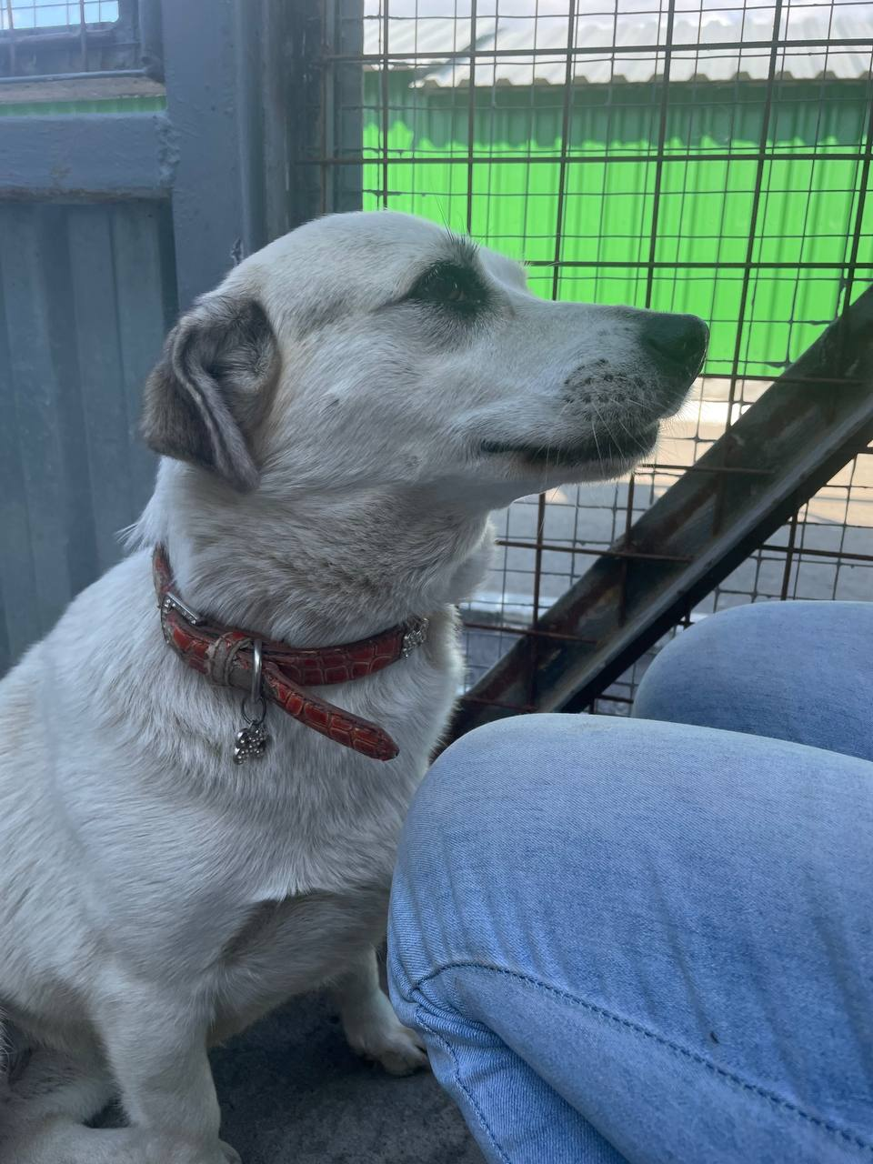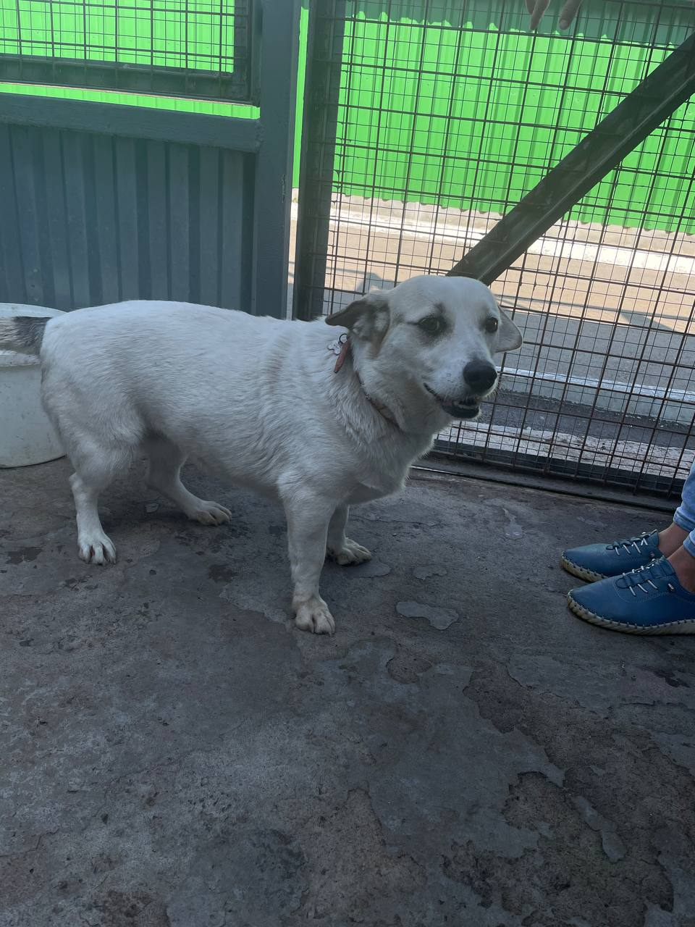
№ 331 10.07.2025 г.
Категория животного: собака
Дата поступления: 10.07.2025г.
Пол: сука
Порода: беспородный
Окрас: белый
Шерсть: средняя
Уши: висячие
Хвост: прямой
Размер: мелкий
Возраст (примерный): 2 года
Особые приметы: -
Акт отлова: № от 10.07.2025г.
ВСД (дата, №): -
Адрес и описание места отлова: г. Воронеж, Саврасова 46
Дата клинического осмотра, заключение: 10.07.2025 г. клинически здорово
Информация о наличии (отсутствии) у животного агрессивного поведения: проявляет признаки немотивированной агрессивности: укус по справке
Информация о мероприятиях по корректировке поведения животного: не проводились
Вакцинация, вид прививки, акт (дата, №): Акт № 3 от 23.10.2025 Рабикан
Дата дегельминтизации: 22.07.2025 г.
Дата стерилизации: стерилизована ранее подрядчиком
Ф.И.О. специалиста в области ветеринарии, произведшего операцию стерилизации:
Дата маркирования: -
№ бирки (клейма): №
№ чипа: 900079000469733
Наличие/отсутствие немотивированной агрессивности, акт (дата, N): -
Выбытие (причина, дата): -
Ветеринарный сопроводительный документ (дата, №): -
Адрес и описание места возвращения (размещения): находится в приюте

